FCC SİRKÜLER
Tarih/Sayı : 20160115.003
Konu : E-DEFTER UYGULAMA KLAVUZUNDA DEĞİŞİKLİK
Özet : Bilindiği üzere TTK ve VUK nunda değişiklikler yapılarak, E-Defter için gerekli mevzuat alt yapısı hazırlanmış, 13.12.2011 tarihli Resmi Gazetede yayımlanan 1 Sıra Numaralı Elektronik Defter Genel Tebliğ ile de standartları yayımlanan yevmiye defteri ve defteri kebirin elektronik ortamda oluşturulması imkânı getirilmişti.
19.12.2012 tarihinde yayımlanan Ticari defterlere İlişkin Tebliğ’de ise yevmiye maddelerinde asgari bulunması gereken bilgiler açıklanmıştı. Bu bilgiler içinde yer alan “her kaydın dayanağı belgelerin türü ile varsa tarihleri ve sayıları” kısmı E-Defter uygulamasında en önemli nokta haline gelmiştir.
www.edefter.gov.tr adresinde yayınlanan e-Defter Uygulama Kılavuzunda
e-Defter uygulamasına kayıtlı olan kullanıcılar ve uyumlu yazılım firmaları için dikkat edilmesi gereken hususların açıklanmakta, zaman zaman bu kılavuzdaki bilgiler güncellenmektedir.
Sirkülerimizin konusunu oluşturan bu kılavuz en son Ekim-2015 tarihinde güncellenmiş olup, daha önce e-Defter uygulamasına geçmiş olan mükelleflerin uygulamalarında değişiklik yapması gerekmekte, 01.01.2016 tarihinden itibaren e-Defter uygulamasına başlayan mükelleflerin ise bu kılavuzu okumadan kayıtlarını yapmamaları gerekmektedir. Aksi takdirde Nisan 2016 da Ocak ayının beratını almak için yevmiye ve kebir defterlerini sisteme yüklediklerinde hatalar çıkacak, kayıtlarını geriye dönerek güncellemeleri gerekecektir.
Kılavuzun bir kısmı yazılım firmaları ile ilgili olup e-Defter uygulamasına kayıtlı kullanıcıların özellikle 15 ile 21. sayfaları arasını dikkatli okumaları gerekmektedir.Kılavuzun tamamına http://www.edefter.gov.tr/edeftermevzuat.html adresinden ulaşabilirsiniz.

E-Defter Uygulama Kılavuzundan;

E defter ile ilgili olarak Ekim-2015 te yayınlanan Kılavuza göre Muhasebe işlemlerinde dikkat edilmesi gereken hususlar;
- Elektronik defter uygulamasında her bir belgeye ait bilgilerin, tek bir yevmiye maddesinde ve belge bilgisine ilişkin detayların elektronik defterde gösterilmesi esastır.
- Muhasebe kaydına esas teşkil eden işlem bir belgeye dayanıyorsa, mutlaka (belge tipi) alanının kullanılması gerekmektedir . Ancak muhasebe kaydına esas teşkil eden işlem bir belgeye dayanmıyorsa (belge tipi) alanı elektronik defterlerde kullanılmamalıdır. Dolayısıyla muhasebe kaydına esas teşkil eden işlem bir belgeye dayanmıyorsa, belge türü, tarihi veya numarası) gibi bilgiler verilemez. Örneğin, açılış-kapanış işlemleri belgeye dayalı olmayabilir.

- Belge detayı olarak kılavuzda aşağıdaki şekilde 8 belge tipi tanımlanmıştır.
Belge tipi (documenttype) |  | Kayda esas belge
1 | check |  | Çek
2 | invoice |  | Fatura
3 | order-customer |  | Müşteri Sipariş Belgesi
4 | order-vendor |  | Satıcı Sipariş Belgesi
5 | voucher |  | Senet
6 | shipment |  | Navlun
7 | receipt |  | Makbuz
8 | other |  | Diğer*
Bu belge tiplerinden bizim için önemli olanlar Çek-Fatura-Senet ve Diğer’dir.

- Çek ve senetler tüm belge tiplerinde olduğu gibi, her bir çek ve senet belgesinin de ayrı yevmiye maddelerine kaydedilmesi esastır. Ancak aynı alıcı veya aynı satıcı olmak kaydıyla tarih ve müteselsil numaralı çek veya senet bordrosu düzenlenerek birden fazla çek ve senet aynı yevmiye maddesinde kaydedilebilir. Ancak muhasebe kaydında belge tipi ‘diğer’ ve belge açıklaması “Çek veya senet bordrosu” olarak kaydı yapılır ve bu çek ve senet bordrosunun numarası ve tarihinin girilmesi zorunludur. Çek ve senet bordrosunun maktu olarak tarih, müteselsil numaralı ve firma kaşesi ve imzasıyla matbu olarak ya da elektronik imza/mali mühür ile elektronik ortamda saklanması zorunludur.

- Her bir fatura ayrı bir yevmiye maddesinde olacak şekilde kaydedilmelidir. Fatura girişlerinde kullanılması gereken belge tipi “fatura” olacaktır. Ancak Fatura yerine geçen belgeler için “fatura” belge tipi kullanılamaz. Fatura yerine geçen belgeler VUK tanımlanmış olup bunlar, Serbest meslek makbuzu, Gider pusulası,Müstahsil makbuzu,Perakende Satış vesikaları vb. olup fatura yerine geçen bir belge olmasına rağmen, elektronik defterde “fatura” olarak değil; “diğer” belge tipinde gösterilmelidir. Açıklama kısmında ise “serbest meslek makbuzu, Müstahsil Makbuzu Perakende Satış Vesikası vb. ” olarak tanımlanmalıdır.

Örnek ;

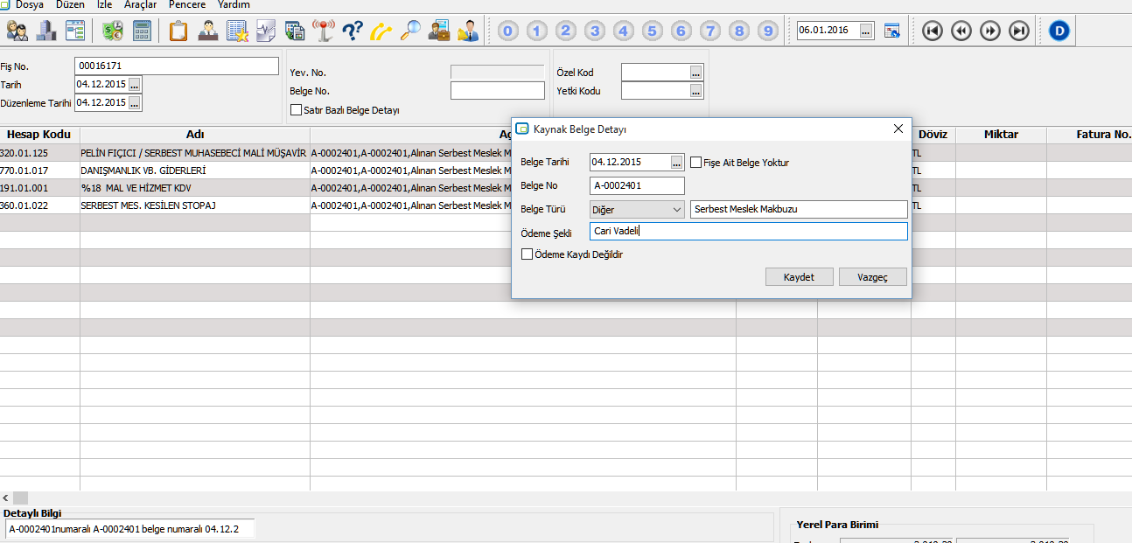

- Yukarıda belirtilen yedi belge tipinin dışında muhasebe kaydına esas teşkil eden belgeler için “diğer” belge tipi kullanılır ve bu belgenin ne olduğuna dair açıklaması yapılır. Ancak belge açıklama alanına yapılan işlemin adı değil, doğrudan kayda esas belgenin adı yazılmalıdır. Örneğin, ücret bordrosu, teminat mektubu, sigorta poliçesi, dekont vb. belgeler “diğer” olarak tanımlanabilecek belgelerdir. Ancak havale, eft, ödeme vb. işlem adları kayda esas belge olarak belge açıklaması alanına yazılmamalıdır.

- Masraf Listesi;
Gün içinde işletmenin ya da personelin yapmış olduğu giderlere ilişkin alınmış belgeler belge tiplerinden biriyse mutlaka belge tipine uygun olarak girilmelidir. Örneğin, personelin yapmış olduğu giderler arasında belge olarak fatura varsa, bu fatura ayrı bir yevmiye kaydında belge türü “fatura” olarak fatura belge tarih-numarası da yazılmak şartıyla kaydedilmelidir.

Eğer yapılan giderle ilgili belge tipi, sayılan ilk yedi belge tipinden biri değil ise tarih ve müteselsil numaralı bir masraf formu oluşturulup e-Defter uygulamasında belge tipi “diğer” ve belge açıklaması “masraf formu” olarak kaydı yapılır. Ayrıca bu masraf formunun numarası ve tarihinin de girilmesi zorunludur. Masraf Formunun maktu olarak tarih, müteselsil numaralı ve firma kaşesi ve imzasıyla matbu olarak ya da elektronik imza/mali mühür ile elektronik ortamda saklanması zorunludur.

- Z-Raporu;
Ödeme kaydedici cihazlar kullanılmak suretiyle gerçekleştirilen satışlara ait gün sonu raporların esas itibariyle ayrı ayrı muhasebe kaydının yapılması gerekmektedir. Ancak aynı işletmede birden fazla ödeme kaydedici cihazın kullanılması durumunda gün sonunda her bir yazar kasadan alınan Z raporlarının, günlük olarak bir icmale bağlanıp muhasebe kaydında belge tipi “diğer” ve belge açıklaması “Z Raporu İcmali” olarak kaydı yapılabilir.

Örnek;
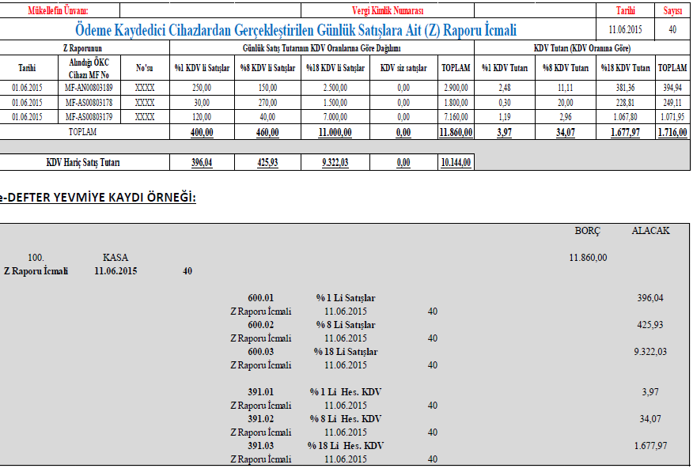

- Perakende Satış Vesikaları;

Vergi Usul Kanunu kapsamında gider yazılabilecek mahiyeti taşıyan perakende satış vesikaları (VUK Kanunu Genel Tebliğleri ile perakende satış vesikası ile tevsik edilebilmesine izin verilen giderlere ait fişler) ayrı ayrı muhasebe kaydına konu edilebileceği gibi en fazla 10 ‘ar günlük muhasebe kayıt periyodu dikkate alınıp bir tarih ve müteselsil numaralı bir icmal oluşturularak muhasebe kaydına konu edilmesi de mümkündür. Bu icmal muhasebe kaydında belge tipi “diğer” ve belge açıklaması “Perakende Satış Vesikaları ile Tevsik Edilen Giderler İcmali” olarak kaydı yapılabilir.

Örnek;
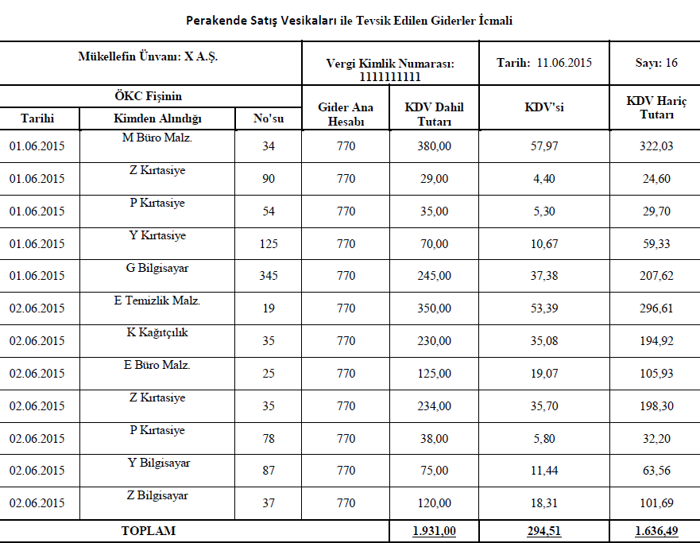

Örnek e defter Yevmiye Kaydı;
